**Händer På Fritids** - Vecka 5 **Måndag 28/1**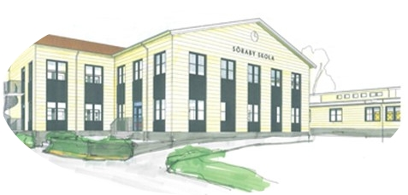

Kl 13:10 -13:45 - F-klass väljer ute eller inne

Kl 14:00 - Mellanmål

Kl 14:30 – Valtavlan

Kl 14:30 – 15:30 - Temaarbete för åk 2 (2A klassrum)

Kl 14:30 - Solen (pyssel med Annelie & Lena)

Kl 14:30 – 15:45 – Fritidsgympa åk 1 & åk 3-6

Kl 16:15 – Alla städar

Kl 16:30 - Fruktstund – f-klass sitter i Venus och åk 1-6 i Merkurius

**Tisdag 29/1**

Kl 13:10 – 13:45 – F-klass väljer inne eller ute

Kl 14:00- Mellanmål

Kl 14:30 - 15:45- Fritidsgympa f-klass

Kl 14:30 - Valtavlan

Kl 14:30 – 15:30 - Temaarbete för åk 1 (2A klassrum)

Kl 14:30 - Solen (pyssel med Annelie & Lena)

Kl 16:15 – Alla städar

Kl 16:30. Fruktstund – f-klass sitter i Venus och åk 1-6 i Merkurius

**Onsdag 30/1**

Kl 13:00 – Ute åk 2, F-klass och åk 1 väljer

Kl 14:30 – Valtavlan

Kl 14:30 – 15:30 - Temaarbete för F-klass (2A klassrum)

Kl 14:30 - Solen (pyssel med Annelie & Lena)

Kl 14:30- 15:45 – Fritidsgympa åk 2

Kl 16:10 – Alla städar

Kl 16:30. Fruktstund – F-klass sitter i Venus och åk 1-6 i Merkurius

**Torsdag 31/1**

Kl 13:10 – 13:45 – F-klass väljer ute eller inne

Kl 14:00 – Mellanmål

Kl 14:30 – Valtavlan

Kl 14:30 – 15:30 - Temaarbete för åk 3-6 (2A klassrum)

Kl 14:30 - Solen (pyssel med Annelie & Lena)

Kl 16:15 – Alla städar

Kl 16:30. Fruktstund – f-klass sitter i Venus och åk 1-6 i Merkurius

**Fredag 1/2**

Kl 07:30 – 07:45 – Frukost

Kl 11:30 - 12:00 Lunch

Kl 14:00 – Mellanmål

Kl 14:30 – Valtavlan

Kl 14:30 - Solen (pyssel med Annelie & Lena)

Kl 14:30 - åk 3-6 på Smedjan

Kl 16:15 – Alla städar

Kl 16:30. Fruktstund – f-klass sitter i Venus och åk 1-6 i Merkurius